**Урок 9, домашнє завдання Вишняк**

**Must have рівень:**

|  | Статистична техніка тестування | Динамічна техніка тестування |
| --- | --- | --- |
| Основна інформація | Тестування ПЗ без запуску коду для пошуку можливих помилок в ПЗ, а також в супровідних документах, таких як специфікація вимог | Тестування поведінки ПЗ під час її роботи, що передбачає запуск коду програми |
| Перевага №1 | Знижує вартість виправлення багів, розробки, тестування та підтримки ПЗ в подальшому, через раннє виявлення більшості дефектів | Може бути автоматизовано за допомогою спеціальних інструментів |
| Перевага №2 | Покращує комунікацію між членами команди розробників ПЗ | Тестується с точки зору користувача, що підвищує якість програми |
| Перевага №3 | Підвищує якість розробки як самого ПЗ, так і дизайну та коду | Розглядає увесь функціонал програми, тому якість такого тестування дуже висока |
| Перевага №4 | Виявляє ті дефекти ПЗ, які не виявляються динамичним тестуванням | Процес тестування добре налагоджен |
| Обмеження №1 | Майже неможливо використовувати автоматизацію | Висока вартість тестування через його складність |
| Обмеження №2 | Не охоплює дефекти в середовищі виконання | Займає багато часу |
| Обмеження №3 | Виконується на ранніх стадіях розробки | Виявляє меньше дефектів, ніж статичне тестування |
| Обмеження №4 |  | Виконується тільки на пізніших стадіях розробки |
| **Висновок** | Статичне тестування важливе для запобігання появи дефектів ПЗ на ранніх стадіях і, відповідно, зменьшенню їх кількості в подальшому, при збірці системи та її функціонуванні . Але саме динамичне тестування дозволяє зробити систему ефективною та якісною шляхом виправлення дефектів в функціональної поведінці, продуктивності, надійності. | |

**Середній рівень:**

2) Відповідь:

* 1. Коректно. Будь-який тест кейс надає 100% покриття тверджень, таким чином покриває 50% рішень.

3) Відповідь:

‘’b’’ 1 – для покриття операторів, 1 – для покриття рішень

4) Відповідь:

‘’b’’ 1

**Програма максимум:**

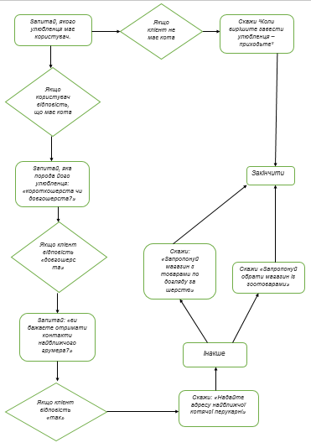

Для того, щоб перевірити умови потрібно 4 тест-кейси